


RECETAS DE RÉCORDS
Ciencia Culinaria.

Midiendo líquidos.

Equivalentes en capacidad.

Opción D: Completa los huecos.


Equivalentes en capacidad.
Nombre

Opción C: Completa los huecos.
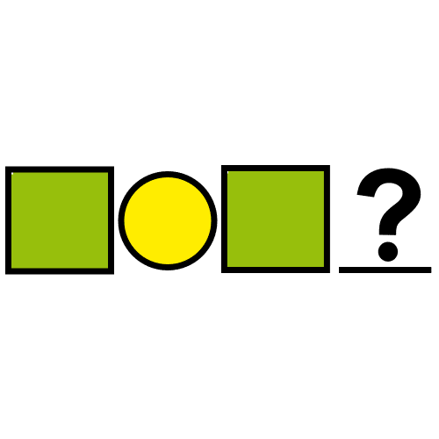
Completa el siguiente listado de medidas de capacidad para que sea correcto, y estén ordenadas de mayor a menor.
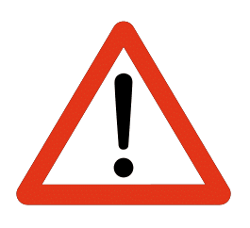
¡Cuidado! Existen muchas posibilidades en cada caso.

3500000 ml > ____________________________ Kl > 21 Hl > ___________________________ dl > 180 Dal >
_________________________ cl > 12 l >________________________ dl > 9000 ml > ______________________ cl



